- Matematika

S učenikom pročitajte kratak tekst o školskoj učionici. Pokažite sliku razreda učeniku.

Počela je školska godina. Ovo je vaša nova učionica. Učionica je mjesto u školi gdje ćete provesti puno vremena. U njoj ćete učiti puno novih stvari, družiti se i rješavati zadatke.
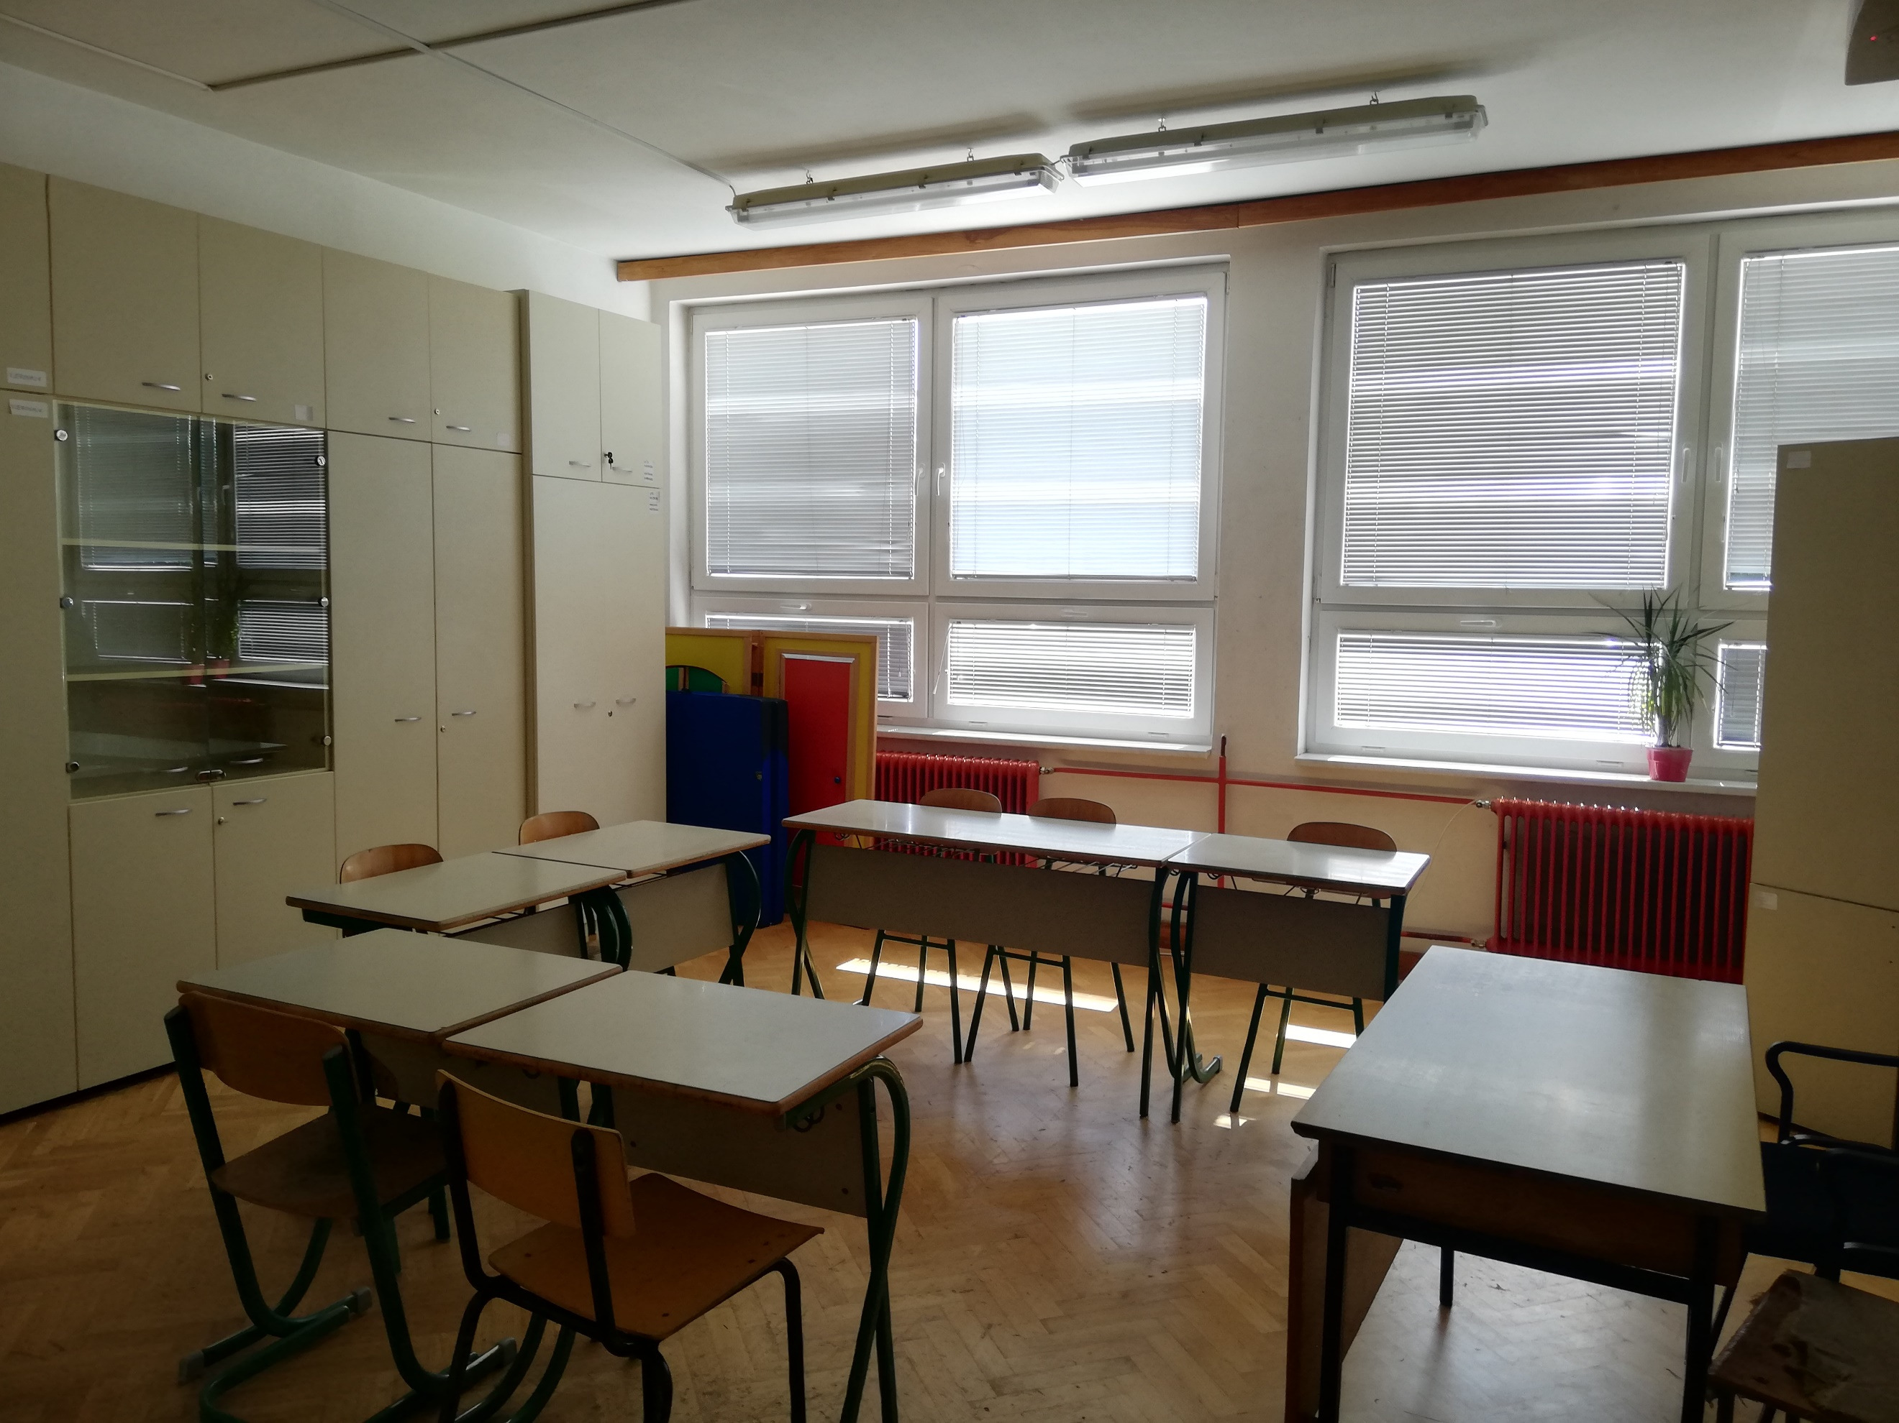

U svakoj učionici nalazi se nekoliko bitnih stvari. Pogledaj i prouči sličice. Prepoznaješ li neke predmete?

ŠKOLSKA KLUPA
PLOČA
STOLICA
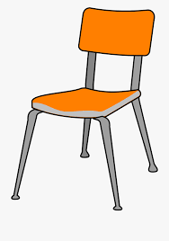
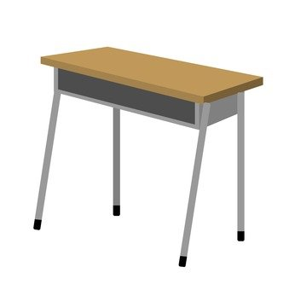

U učionici se nalazi školska klupa i stolica. Svaki učenik ima svoju školsku klupu i stolicu u kojoj sjedi. U učionici se nalazi i velika zelena ploča po kojoj učitelj piše.
Ispred učenika postavite ove tri sličice. Potaknite učenika da pogleda sve sličice te ih na početku vi imenujte. Nakon toga recite neka pokaže imenovani predmet tako da mu kažete „Pokaži ploču.“ Učenik prstom pokazuje na sličicu. Ako je potrebno pružajte fizičku podršku.

- Hrvatski jezik- S učenikom pročitajte kratak tekst i prođite kroz sličice.

Krenuo sam u prvi razred. Moja učiteljica zove se Dora. Sa mnom će u učionici biti još troje starijih učenika koji idu u treći razred- dječak T., dječak G. i djevojčica M. Uz sebe ću imati pomoćnicu S. koja će mi pomagati u školi. Svi ćemo se zajedno družiti i učiti.
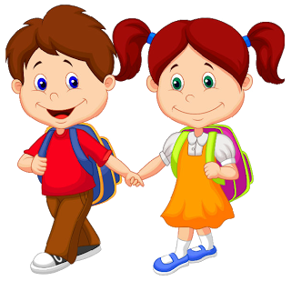
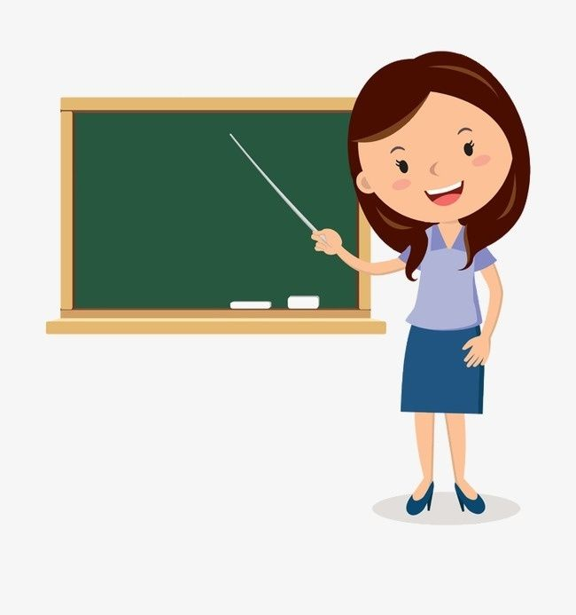

UČENICI
UČITELJICA

Ispred učenika postavite ove sličice. Potaknite učenika da pogleda sve sličice te ih na početku vi imenujte. Nakon toga recite neka pokaže sličicu tako da mu kažete „Pokaži učenike“. Učenik prstom pokazuje na sličicu i imenuje ako može. Akoje potrebno pružajte fizičku ili verbalnu podršku.
- Posebni edukacijsko-rehabilitacijski programi (PERP)
Učenik K.S. neka oboji predložak 1.

